

**ΠΡΟΗΓΜΕΝΑ ΘΕΜΑΤΑ ΔΙΑΧΕΙΡΙΣΗΣ ΔΙΚΤΥΩΝ ΚΑΙ ΚΙΝΗΤΩΝ ΕΠΙΚΟΙΝΩΝΙΩΝ**

**ΕΡΓΑΣΙΑ 2**

ΑΝΑΠΤΥΞΗΣ ΕΡΓΑΣΙΑΣ ΑΠΟ:

ΙΩΑΝΝΗΣ ΙΑΣΩΝ ΜΠΟΪΔΑΝΗΣ – Π19217

*Απρίλιος 2023*

# ΠΕΡΙΕΧΟΜΕΝΑ

ΠΕΡΙΕΧΟΜΕΝΑ .2

ΘΕΜΑ ΕΡΓΑΣΙΑΣ .3

1. Μέρος Α .6

2. Μέρος Β 9

2.1. Παράδειγμα 1 9

2.2. Παράδειγμα 2…………………………………………………………………….9

2.3 Παράδειγμα 3 11

2.4. Παράδειγμα 4…………………………………………………..……………….12

2.5 Παράδειγμα 5……………………………………………………………………..15

Θέμα εργασίας

Εικόνα που περιέχει κείμενο

Περιγραφή που δημιουργήθηκε αυτόματα

Εικόνα που περιέχει κείμενο

Περιγραφή που δημιουργήθηκε αυτόματα

Εικόνα που περιέχει κείμενο

Περιγραφή που δημιουργήθηκε αυτόματα

Αφού έχω δημιουργήσει νέο simulation για την δεύτερη εργασία με όνομα erg_ask2 είμαι έτοιμος να γεμίσω το περιβάλλον με τους απαραίτητους κόμβους.

Όλοι οι κόμβοι με το δικό τους script

Εικόνα που περιέχει κείμενο

Περιγραφή που δημιουργήθηκε αυτόματα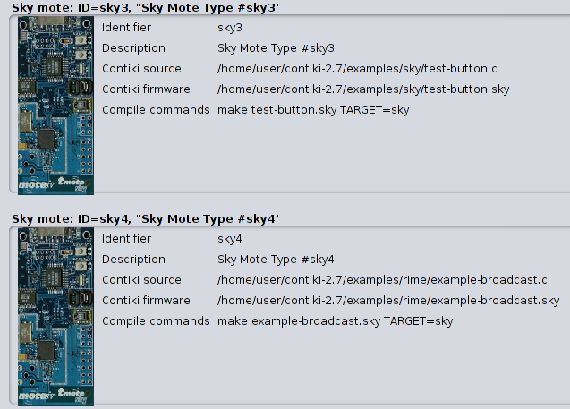

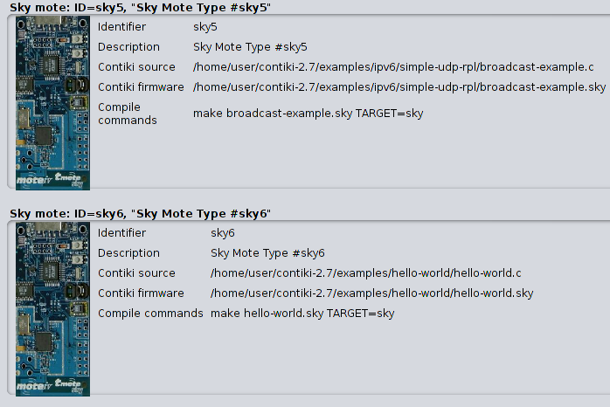

1. Μέρος Α

Αρχικά φτιάχνω δύο κόμβους με το script example-abc με στόχο να ανταλλάξουν μηνύματα. Για να μπορέσουν να επικοινωνήσουν οι κόμβοι μεταξύ τους πρέπει να έχουν κοντινή εμβέλεια.

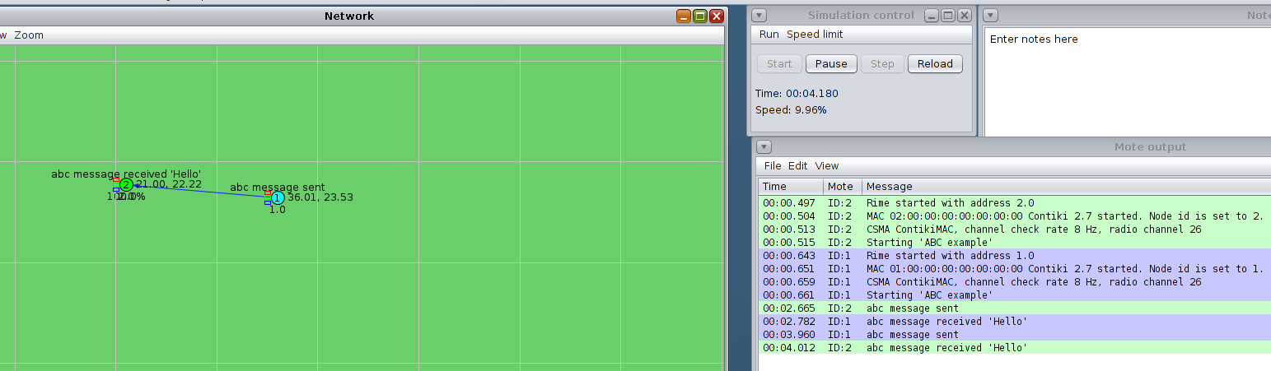

Βλέπουμε ότι η πράσινη εμβέλεια των κόμβων είναι επαρκής για να επικοινωνήσουν οι δύο κόμβοι και είναι αρκετά κοντά ώστε να μπορούν να ανταλλάσσουν μηνύματα.

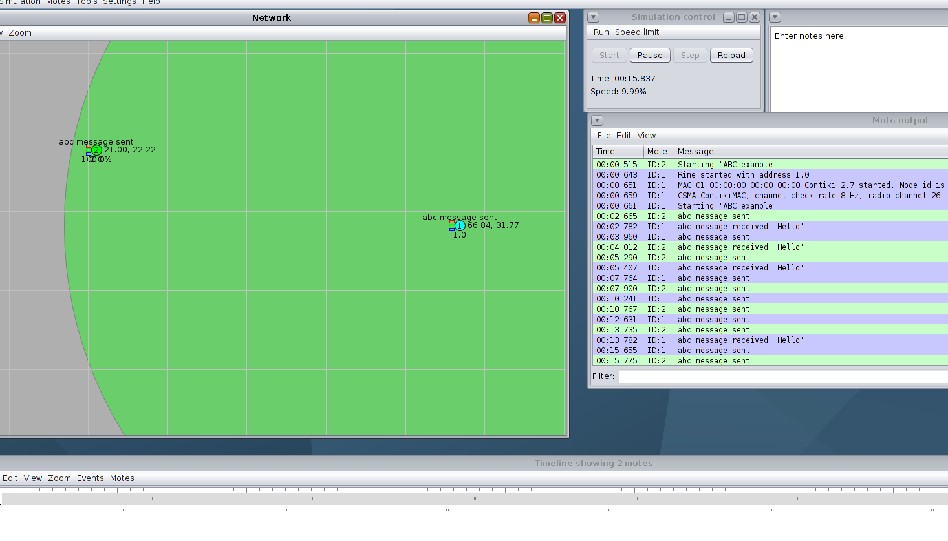

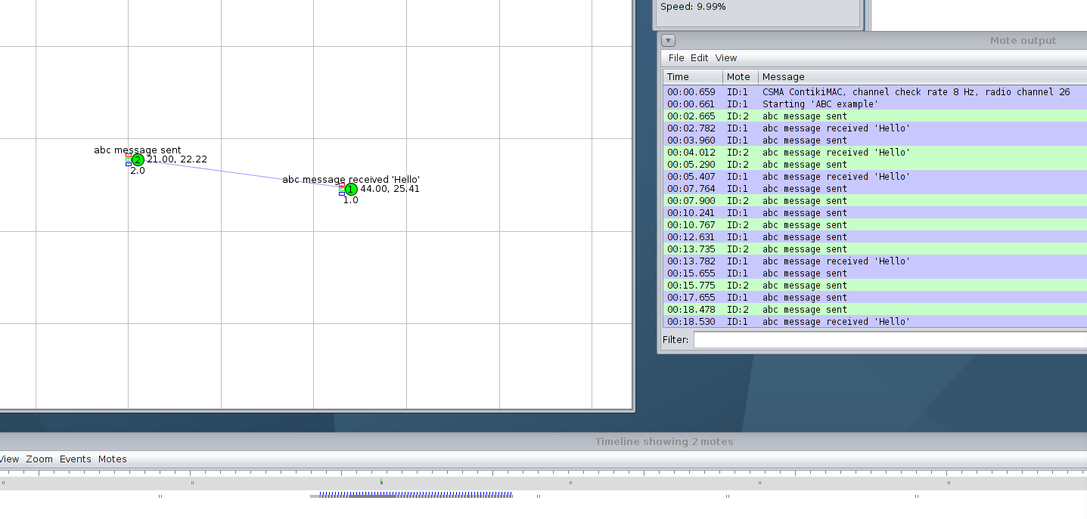

Πράγματι βλέπουμε ότι όταν είναι οι κόμβοι μέσα στην εμβέλεια ανταλλαγής μηνυμάτων, ανταλλάσσονται μηνύματα μεταξύ των κόμβων. Αφού ο κόμβος 1 στέλνει μήνυμα(μωβ μήνυμα στο παράθυρο εξόδου) και ο κόμβος 2 λαμβάνει το μήνυμα και το τι γράφει(λαχανί μήνυμα στο παράθυρο εξόδου), σε διάφορες χρονικές στιγμές.

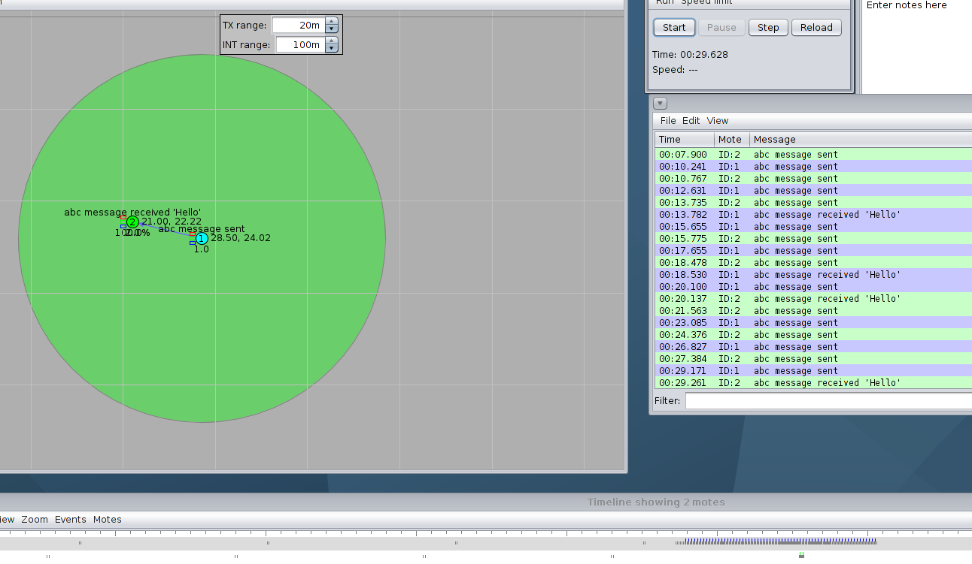

Αν παρατηρήσουμε όταν οι κόμβοι είναι στην γκρι περιοχή, αναγνωρίζουν ότι υπάρχει ο άλλος εκεί απλά δεν μπορούν να ανταλλάξουν μηνύματα.

Εικόνα που περιέχει διάγραμμα

Περιγραφή που δημιουργήθηκε αυτόματα

Και όταν είναι εκτός εμβέλειας δεν αναγνωρίζονται μεταξύ τους

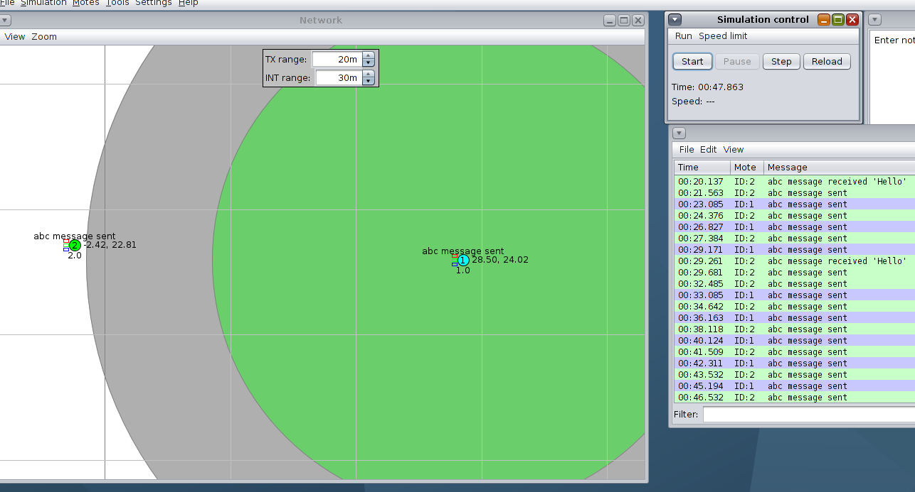

1. Μέρος Β

2.1 Παράδειγμα 1

Hello-world.c

Όπως και στην προηγούμενη εργασία προσθέτουμε έναν κόμβο(11) με το script hello-world. Όταν τρέξουμε το simulation ξεκινάει το script και εμφανίζει το μήνυμα hello world.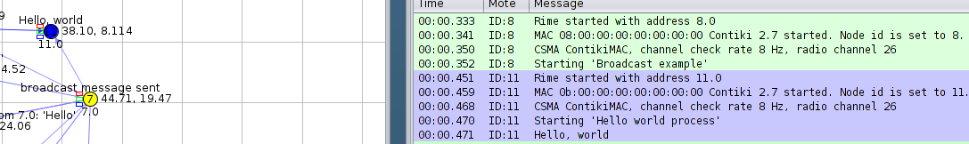

* 1. Παράδειγμα 2

blink-hello.c

Το script αυτό ξεκινά με αναμμένη την πράσινη λυχνία του κόμβου(3,4) στη συνέχεια ανά ένα δευτερόλεπτο αναβοσβήνει με ένα μήνυμα blink state 00 όταν είναι αναμμένο και blink state 01 όταν είναι σβηστό(τα πορτοκαλοκόκκινα και γαλαζοπράσινα μηνύματα). Και την ίδια περίοδο ανά 4 δευτερόλεπτα( 2 αναβοσμήματα) εκτυπώνεται στο παράθυρο εξόδου ο μετρητής για το πόσες έχει σταλθεί αυτό το μήνυμα(sensor says no #).

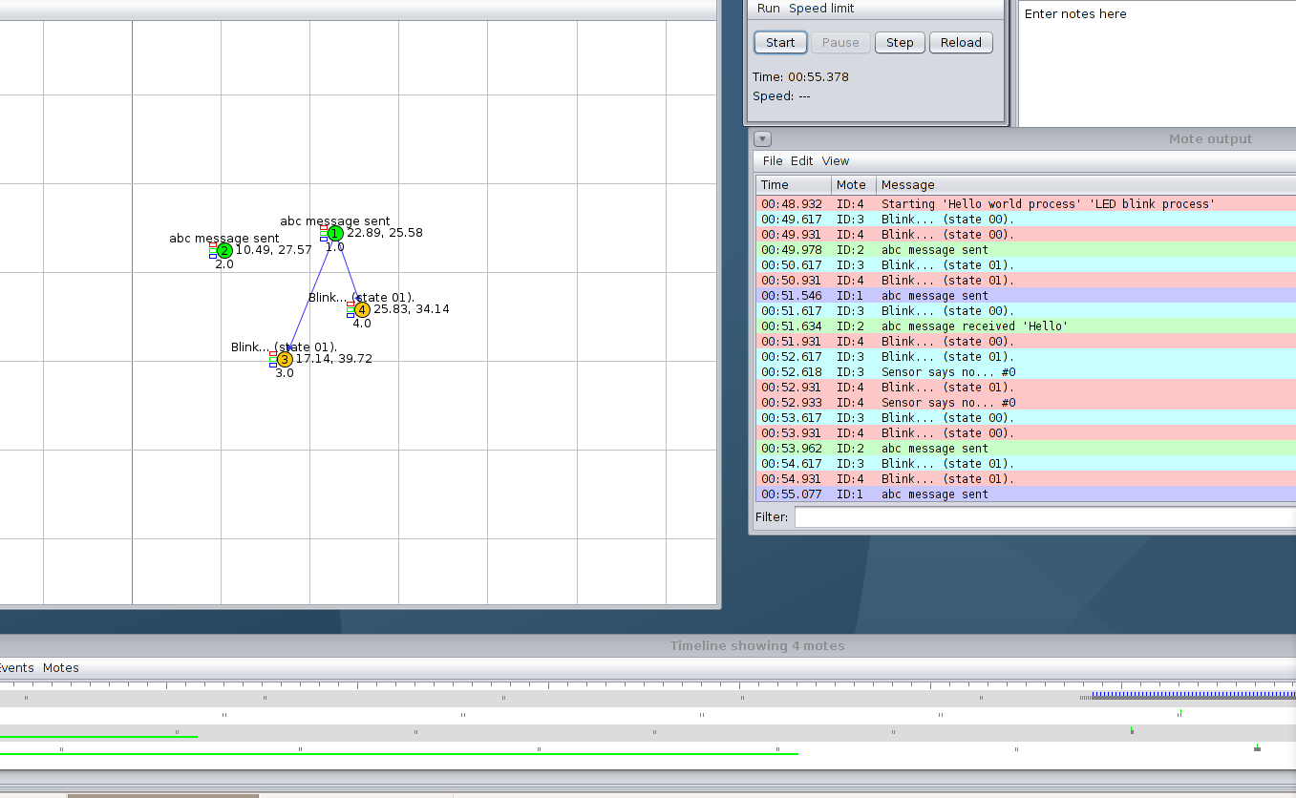

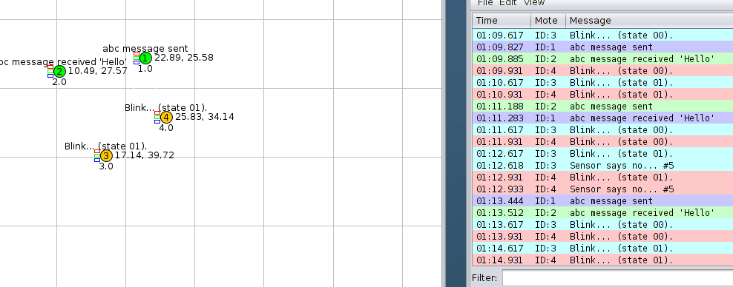

Εικόνα που περιέχει διάγραμμα

Περιγραφή που δημιουργήθηκε αυτόματα

* 1. Παράδειγμα 3

Test-button.c

Για να μπορέσουμε να πατήσουμε το κουμπί κάνουμε δεξί κλικ στον κόμβο(5) και επιλέγουμε το show leds on mote. Και έπειτα επιλέγουμε το interface button. Όταν ξεκινάει το script για ένα πολύ μικρό χρονικό διάστημα ανάβουν όλα τα φωτάκια.

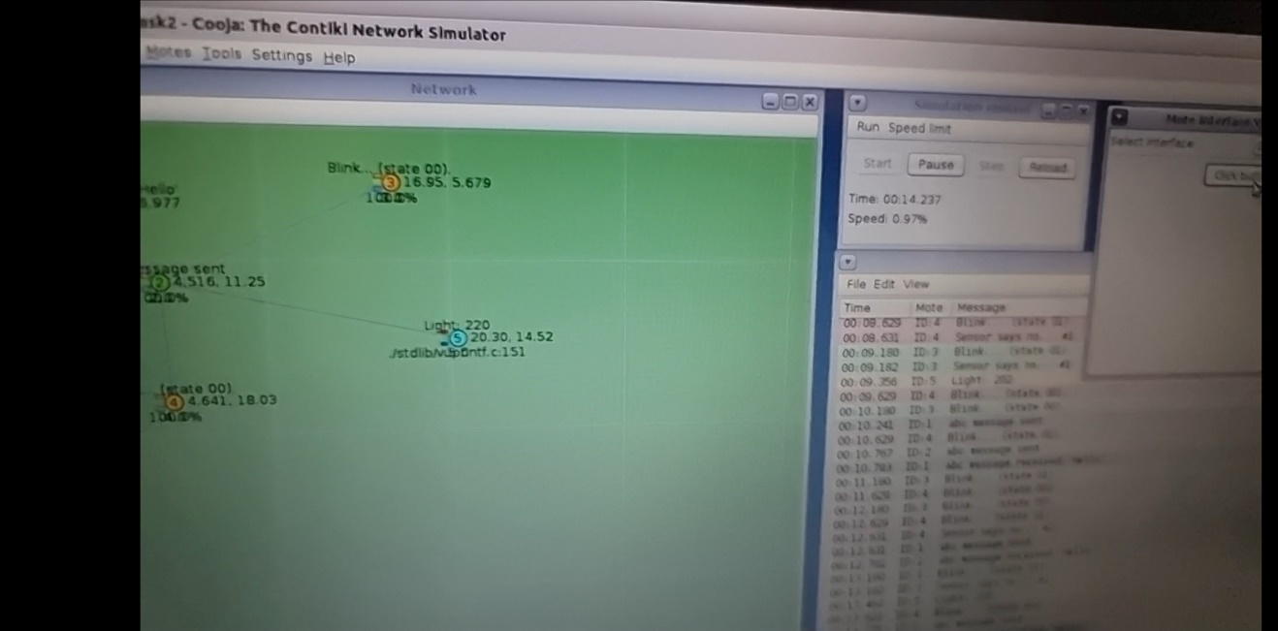

Έπειτα ενεργοποιείται ο σένσορας που μετρά την φωτεινότητα κι έπειτα εμφανίζεται ως μήνυμα στην έξοδο(κίτρινα μηνύματα). Επίσης στο δεύτερο πάτημα του κουμπιού εμφανίζεται η ένδειξη φωτεινότητας, απενεργοποιείται ο σένσορας και τέλος πάλι ανάβουν όλα τα λαμπάκια.

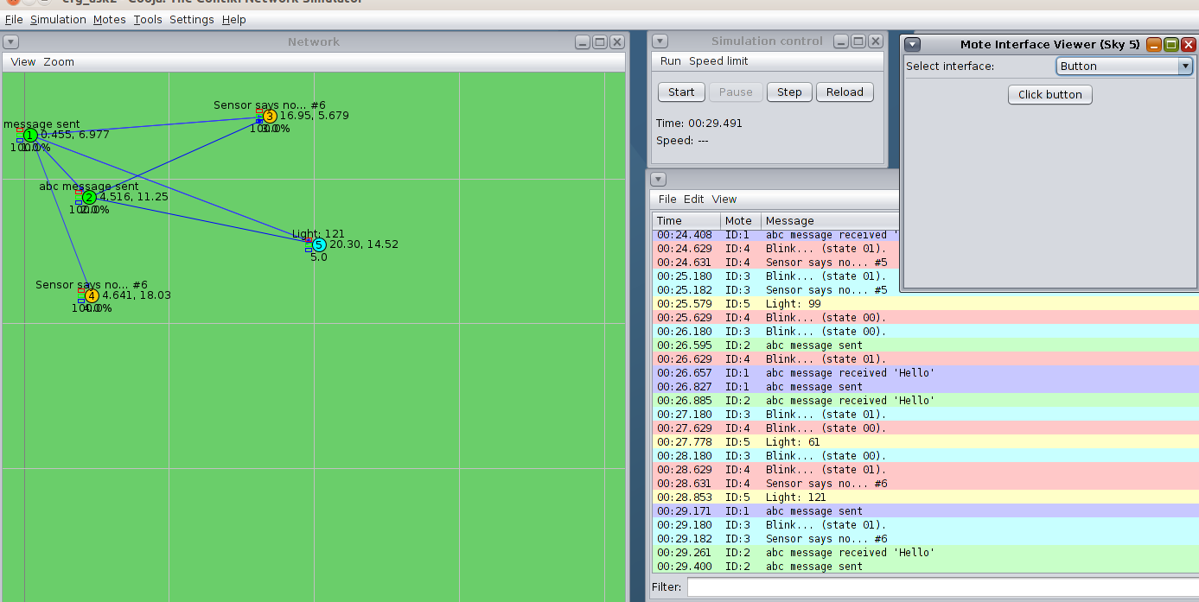

Όπως βλέπουμε και από τον πηγαίο κώδικα:

Εικόνα που περιέχει κείμενο

Περιγραφή που δημιουργήθηκε αυτόματα

* 1. Παράδειγμα 4

Examples-broadcast.c

O κύριος σκοπός αυτού του κώδικα είναι η ανταλλαγή broadcast μηνυμάτων. Οι κόμβοι 6 7 και 8 εμπεριέχουν το συγκεκριμένο script.

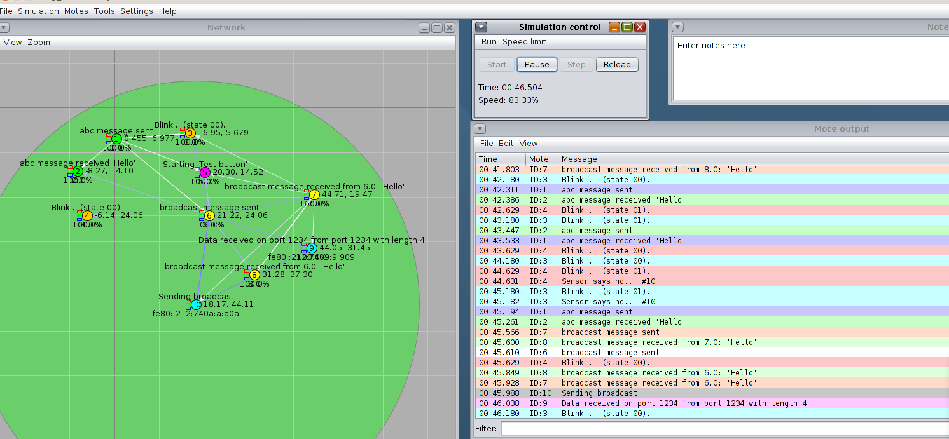

Όπως βλέπουμε για παράδειγμα, ο κόμβος 6 στέλνει μήνυμα broadcast και οι κόμβοι 7 και 8 το λαμβάνουν και το εμφανίζουν στο παράθυρο εξόδου(ροζ λαχανί και πορτοκαλί μηνύματα)

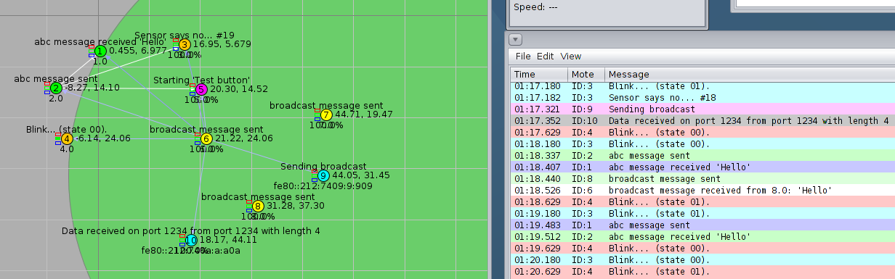

Τώρα όμως θα μικρύνουμε και θα μεγαλώσουμε την εμβέλεια.

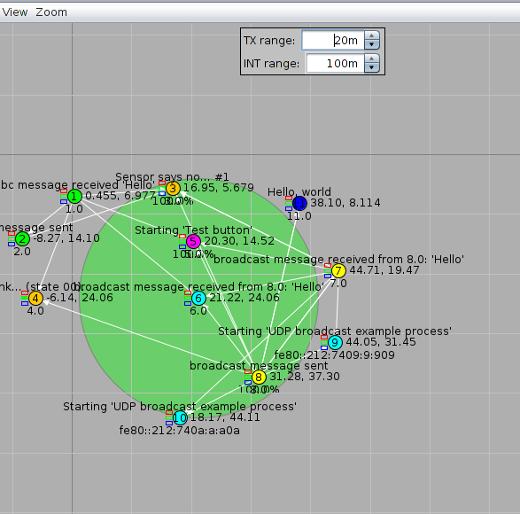

Με μικρή εμβέλεια, αν και οι κόμβοι είναι μέσα στο transmition range τα μηνύματα δεν φτάνουν στους άλλους κόμβους.( ο κόμβος 6 και 8 είναι του ίδιου τύπου απλά ο κόμβος 6 είναι επιλεγμένος) κι προσπαθούν να στείλουν (κίτρινο και ανοιχτό λαχανί χρώμα)μηνύματα αλλά δεν λαμβάνονται από τον άλλο κόμβο όσος χρόνος κι αν περάσει.

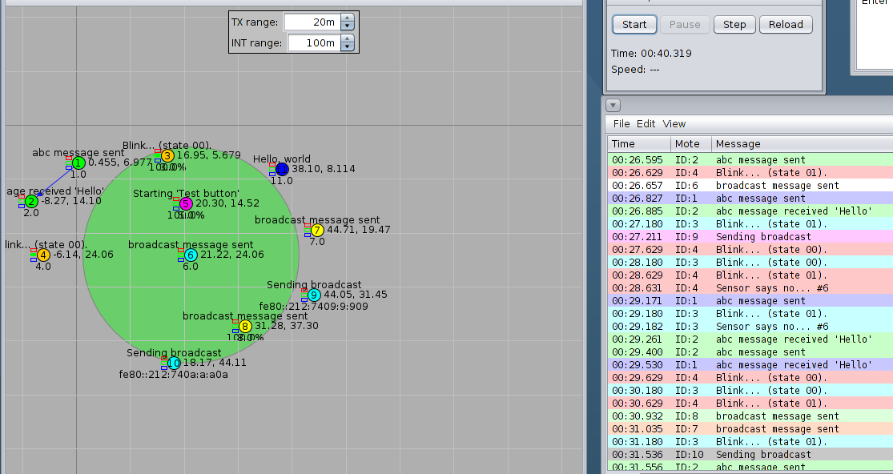

Αν μεγαλώσουμε πάλι την εμβέλεια τα μηνύματα στέλνονται κανονικά(πορτοκαλί μήνυμα).

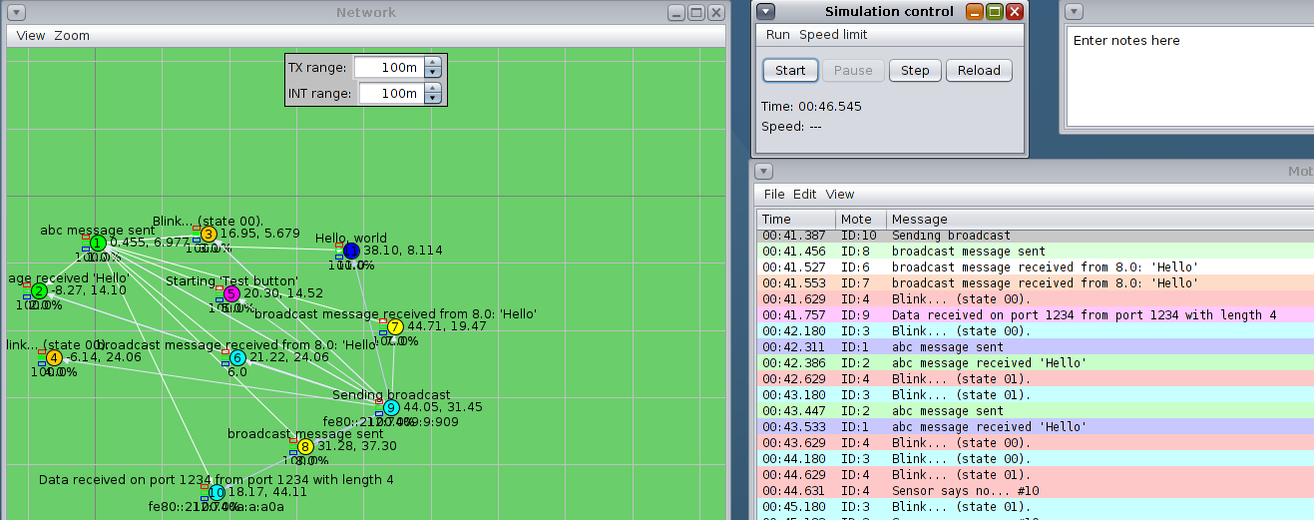

* 1. Παράδειγμα 5

broadcast-example.c

Παρόμοια με τον προηγούμενο κώδικα αυτός ο κώδικας αναλαμβάνει την μεταφορά δεδομένων μεταξύ των κόμβων. Οι κόμβοι 9 και 10 έχουν αυτόν τον κώδικα. Σε κανονική εμβέλεια ο κόμβος 10 στέλνει μήνυμα και δεδομένα στο κόμβο 9(γκρι και ροζ μηνύματα στο παράθυρο εξόδου) όπου αναγράφεται η θύρα από την οποία λήφθηκαν τα δεδομένα από ποια θύρα στάλθηκαν και πόσο μήκος έχουν τα δεδομένα.



Εικόνα που περιέχει διάγραμμα

Περιγραφή που δημιουργήθηκε αυτόματα

Εικόνα που περιέχει διάγραμμα

Περιγραφή που δημιουργήθηκε αυτόματα

Αν μειώσουμε την εμβέλεια τότε και οι δύο κόμβοι προσπαθούν μάταια να ανταλλάξουν δεδομένα παρόλο που είναι μέσα στην πράσινη ζώνη(γκρι μήνυμα)όση ώρα κι αν περάσει.

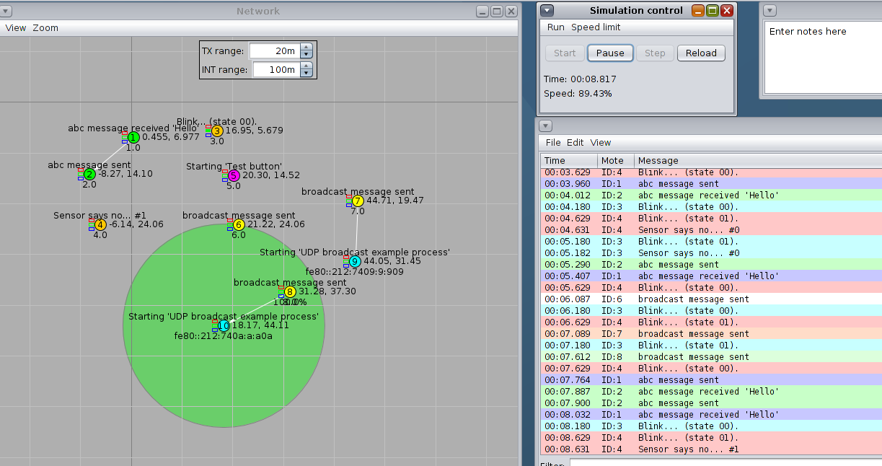

Εικόνα που περιέχει διάγραμμα

Περιγραφή που δημιουργήθηκε αυτόματα

Όταν μεγαλώσουμε την εμβέλεια τα μηνύματα και δεδομένα ανταλλάσσονται κανονικά.

Εικόνα που περιέχει διάγραμμα

Περιγραφή που δημιουργήθηκε αυτόματα